青山國小97學年度
新貨到
青山護照點數兌換表
（數量有限換完為止）
20點 卡通貼紙

30點 可愛紅藍原子筆、螢光筆
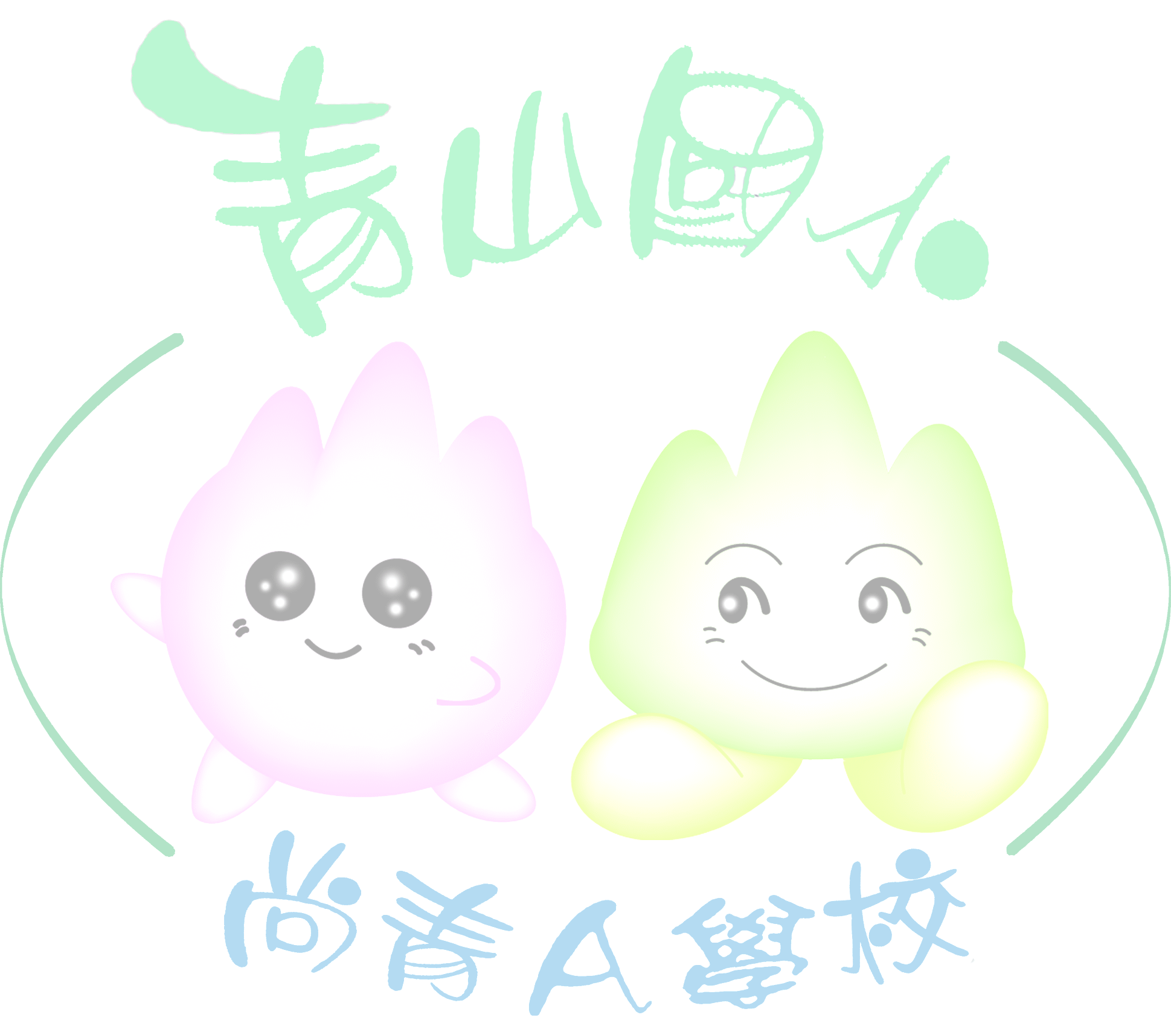
40點 便利貼便條紙、愛美髮飾、髮束

50點 筆組、小貼紙收集冊、三角板組、明星海報

60點 舒跑一罐

70點 標準型跳繩

80點 加菲貓筆記本、可愛L夾、大貼紙收集冊

90點 超大型木質陀螺、可愛便條紙、史努比名片收集冊

100點 超可愛餐袋、郵筒存錢筒

150點 超可愛人偶型存錢筒、可愛兔娃娃、可愛熊娃娃

180點 卡通大包包、蠟筆組、卡哇伊卡通手錶

200點 精美日記本

300點 迷宮球
97/11/07
每月最後一週第二大節下課
請至三年二班兌換

